МИНИСТЕРСТВО НАУКИ И ВЫСШЕГО ОБРАЗОВАНИЯ РОССИЙСКОЙ ФЕДЕРАЦИИ

ФЕДЕРАЛЬНОЕ ГОСУДАРСТВЕННОЕ БЮДЖЕТНОЕ
ОБРАЗОВАТЕЛЬНОЕ УЧРЕЖДЕНИЕ
ВЫСШЕГО ОБРАЗОВАНИЯ
«НОВОСИБИРСКИЙ ГОСУДАРСТВЕННЫЙ ТЕХНИЧЕСКИЙ УНИВЕРСИТЕТ»
_____________________________________________________________________________
Кафедра защиты информации



ПРАКТИЧЕСКАЯ РАБОТА №1
«Порядок сборки проекта на языке С++»
по дисциплине: «Программирование»

Выполнил:  Студент гр. «АБс-322», «АВТФ»  Аврамчук И. В.  «22» апреля 2024 г.  _______________________  (подпись) | Проверил:  Доцент кафедры ЗИ  Архипова А. Б.  «22» апреля 2024 г.  ______________________  (подпись)

Новосибирск 2024
Цели и задачи работы: изучение порядка сборки проекта на языке С++ с консоли.
Задание №1 к работе: Написать программу на языке С++ (трассировка, watch list). Показать последовательный порядок сборки проекта в командной строке (препроцессинг, компиляция, ассемблирование, линковка, запуск исполняемого файла) с использованием g++. Объяснить содержимое формируемых промежуточных файлов. Выучить основные команды командной строки (cmd): cd, chdir, chkdsk, cls, copy, del, dir, erase, find, help, md, mkdir, move, rd, rename, replace, rmdir, type, xcopy и других.
Задание №2 к работе: Выбрать второй язык программирования и показать (объяснить) процесс сборки проекта в ОС Windows.
Задание №3 к работе: Написать программу на языке С++ (трассировка, watch list). Показать последовательный порядок сборки проекта в командной строке в ОС Linux. Продемонстрировать умение работы в данной ОС (перечень команд по функционалу аналогичен ОС Windows).
Задание №4 к работе: Выбрать второй язык программирования и показать (объяснить) процесс сборки проекта в ОС Linux.
Задание №5 к работе: Написать файл .bat, который собирает проект с комментариями по стадиям сборки.

Основные команды (Windows)
cd/chdir – выводит имя или изменяет текущий каталог;
chkdsk – проверка диска и вывод отчёта;
cls – очищает содержимое экрана;
copy – копирование одного или нескольких файлов в другое место;
del/erase – удаление одного или нескольких файлов;
find – поиск текстовой строки в одном или нескольких файлах;
help – вывод справочных сведений о командах Windows;
md/mkdir – создание каталога;
move – перемещение файлов и переименование файлов и папок;
rd/rmdir – удаление каталога;
rename/ren – переименование одного или нескольких файлов;
replace – замена файлов;
type – вывод содержимого одного или нескольких файлов;
xcopy – копирование файлов и деревьев каталогов.
Сборка программы на С++ в командной строке (Windows)
Для запуска командной строки в ОС Windows используем сочетание клавиш Win + R. C помощью команды «echo», «copy con» или редактора vim создаём файл с расширением cpp, куда запишем исходный код программы, которая будет считать произведение трёх введённых чисел.
#include <iostream>
using namespace std;
int main () {
int a = 161, b = 2;
cout << "The area of the rectangle is: " << a * b << endl; // Площадь
return 0;
}
1 этап сборки программы: препроцессинг. На данном этапе происходит преобразование программы для дальнейшего компилирования. Происходит работа с препроцессорными директивами: удаляются комментарии, макросы заменяются их значениями и т.д. Препроцессированный код получим в выходном файле *.ii, флаг –Е сообщает компилятору, что компилировать файл не нужно, а только провести его препроцессинг:
g++ -E Abs322.cpp –o Abs322.ii
В файле Abs322.ii можно увидеть наш код с уже удалённым комментарием, а также подключённые библиотеки и хедер iostream.
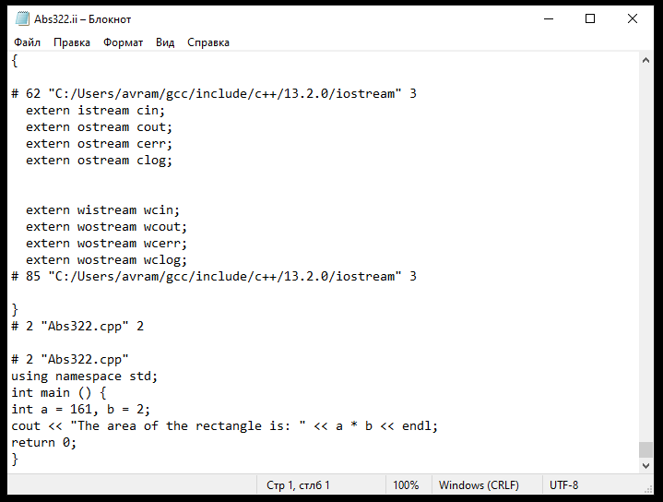
Рис. 1 – Содержимое Abs322.ii
2 этап: компиляция. На данном шаге g++ компилирует, то есть преобразует код в ассемблерный. Это промежуточный шаг между высокоуровневым языком и машинным кодом. Ассемблерный код – это доступное для понимания человека представление машинного кода. Флаг –S сообщает компилятору остановиться после стадии компиляции:
g++ -S Abs322.ii –o Abs322.s
В файле Abs322.s получаем нашу программу, написанную на ассемблерном коде.
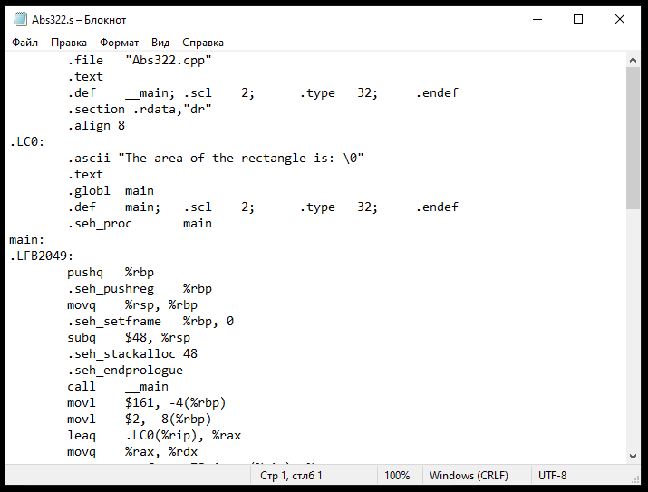
Рис. 2 – Содержимое Abs322.s
3 этап: ассемблирование. Ассемблер преобразовывает ассемблерный код в машинный, сохраняя его в объектном файле. В нём хранится кусок машинного кода – объектный код, который ещё не был связан с другими в конечную выполняемую программу.
as Abs322.s –o Abs322.o
В объектном файле находится промежуточное представление отдельного модуля программы, полученного в результате обработки исходного кода. Его прочитать человеку уже не получится.
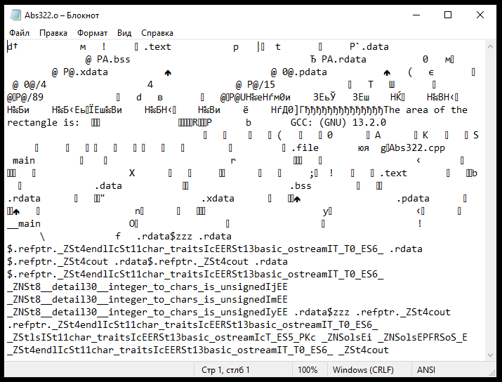
Рис. 3 – Содержимое Abs322.о
4 этап: компоновка/линковка. Компоновщик связывает все объектные файлы и статистические библиотеки в единый исполняемый файл. С помощью таблицы символов и хранящихся в ней ссылок линкер будет способен в дальнейшем построить связи между данными среди множества объектных файлов и создать единый исполняемый файл из них.
g++ Abs322.o –o Abs322.exe
Далее можем запускать программу с помощью Abs322.exe.
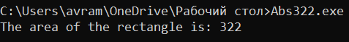
Рис. 4 – Пример работы программы.
Сборка программы на Java в командной строке (Windows)
Также, как и с С++ с помощью команд «echo», «copy con» или редактора vim создаём исходный файл с исходным кодом с расширением java. Так как мы используем public class, имя класса должно строго совпадать с названием файла.
public class Abs322 {
public static void main(String[] args) {
int a = 161;
int b = 2;
System.out.println("The area of the rectangle is: " + (a * b));
}
}
Для того, чтобы скомпилировать эту программу в байт-код, используем компилятор javac.
javac Abs322.java
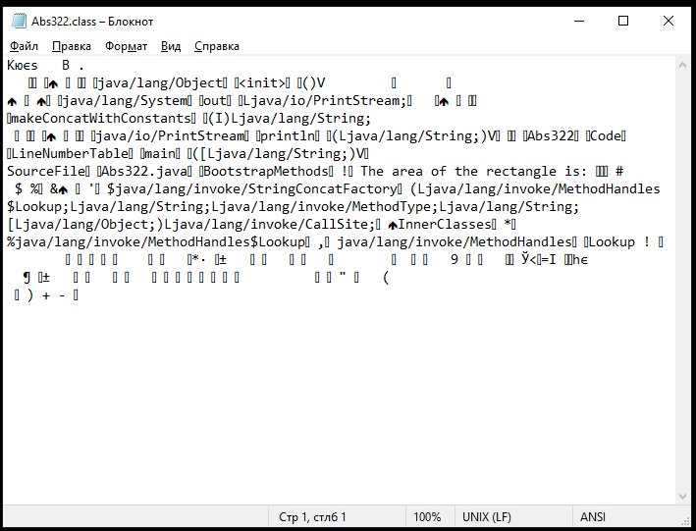
Рис. 5 – Содержимое Abs322.class
На выходе получим файл с байт-кодом с расширением class. Он содержит наполовину скомпилированный код, который предоставляет JVM (Java Virtual Machine) инструкции, таблицу символов и другую вспомогательную информацию. Далее с помощью JVM и команды java можем исполнить программу.
java Abs322
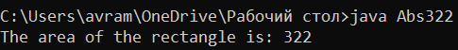
Рис. 6 – Пример работы программы.
Ещё один вариант запуска программы – это создать архив jar с помощью команды:
jar cfe hw.jar Abs322 Abs322.class
Этот вариант подойдёт в тех случаях, когда нам необходимо использовать большое количество классов. В результате работы программы мы также получим ответ 322, прописав для этого в консоли:
java –jar hw.jar
Основные команды (Linux)
pwd – показывает текущее местонахождение;
cd – изменяет текущий каталог;
ls – вывод содержимого каталога;
clear – очистка экрана терминала;
exit – выход из терминала;
mkdir – создание каталога;
rmdir – удаление каталога;
cat – вывод в терминал содержимого файла;
cp – копировать файл или каталог;
mv – перемещение или переименование файлов
Сборка программы в командной строке (Linux)
В ОС Linux сборка программы происходит аналогично. Терминал открывается с помощью сочетания клавиш Ctrl + Alt + T. С помощью редактора vim записываем исходный код программы на языках C++ и Java и далее собираем её точно также, как и в ОС Windows.
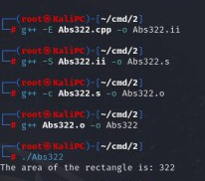
Рис. 7 – Сборка программы C++ на Linux
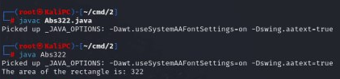
Рис. 8 – Сборка программы Java на Linux
Создание bat-файлов
Bat-файл – это текстовый файл, который содержит в себе набор команд для выполнения в командной строке. Создаём с помощью редактора vim файл с расширением bat, куда запишем все команды, которые нам нужны для сборки программы и комментарии с помощью команды REM. Для создания программы нужно лишь запустить этот файл.
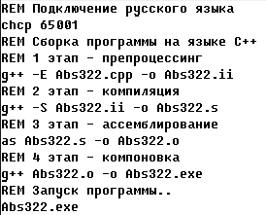
Рис. 9 – Написание bat-файла
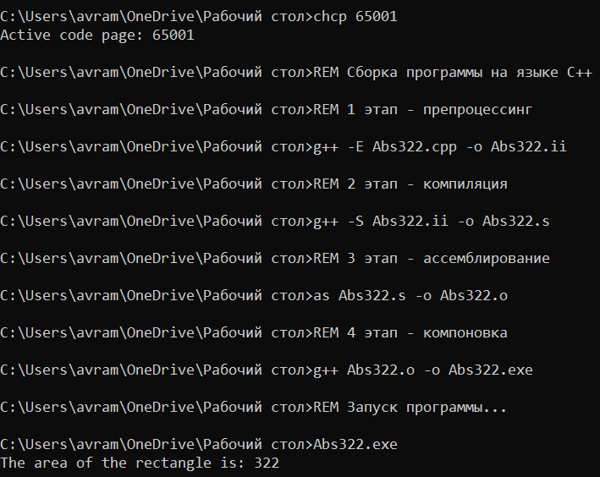
Рис. 10 – Сборка программы на С++
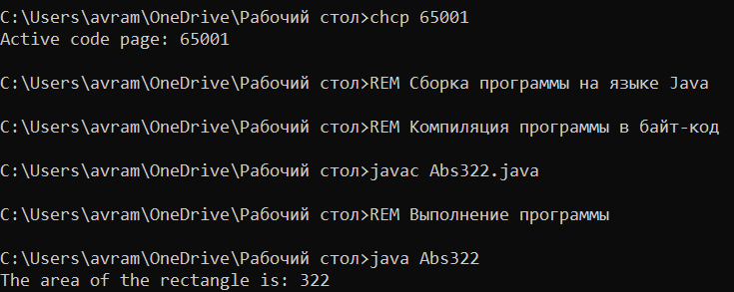
Рис. 11 – Сборка программы на Java
Вывод
В результате практической работы были выполнены все поставленные цели и задачи. Был разобран порядок сборки программ на языках С++ и Java с использованием командной строки и с помощью создания bat-файлов в ОС Windows и Linux.

